INFORME DE VIABILIZACIÓN TÉCNICA PROYECTOS CONVENIO 2638 DE 2020

Proyecto: REFORESTACIÓN EN PREDIOS PÚBLICOS MUNICIPIO DE SILVANIA 5ha.

X
Vivero Reforestación

Fecha de visita técnica: 20-MAYO-2021

- Localización:

Figura 1.
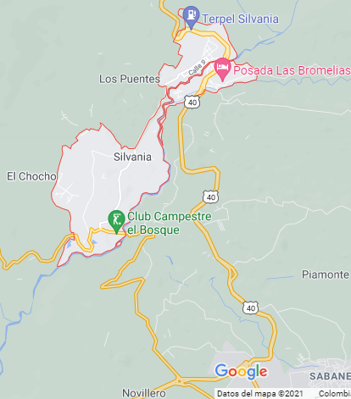

Municipio: SILVANIA Vereda: YAYATA, PANAMA ALTA

Nombre del Predio: PARCELA 1, LA CABAÑA (PÚBLICO)

Coordenadas: X 4°25’31.4 Y -74°25’20.4

Altitud (m.s.n.m): Se puede evidenciar al momento de la visita técnica que estamos a 2.400 m.s.n.m. en lo más alto del predio público.

Área disponible (ha): En la visita técnica de campo se pudo recorrer el predio, diagnosticar y caracterizar 5ha aproximadas para la reforestación, en el lote parcela1 y la cabaña.

Acceso al predio (distancia, cart. vía): Se observa que el recorrido desde el casco urbano tiene una distancia aproximada de 30 kilómetros, 50 minutos en vehículo hasta el predio, vía vereda Yayata- loma alta y Panamá alto a borde de carretera.

- Topografía (pendiente aprox %): Se observa al momento de la visita técnica un terreno con 20 a 25% de pendiente, ondulado con presencia de material rocoso.

- Clima (caract. Básicas): Se puede evidenciar que medio- húmedo, con buenos vientos, cielo parcialmente nublado y una temperatura promedio de 20°C.Optimo para la restauración ecológica.

- Zona de vida (consultar mapa): Al momento de la visita técnica se observa que la zona del predio se localiza en el Bosque Andino bajo, 2.000 a 3.000 m.s.n.m.

- Uso del suelo actual (tipo de cobertura vegetal): Podemos decir que en el recorrido de los predios se observa que cuenta con suelo orgánico, buen drenaje, terreno inclinado pero estable, con un (1) afluente, suelo en recuperación natural del bosque andino, árboles grandes propios del monte, pastos gramínea potreros, arvenses y vegetación nativa.

- Calidad del suelo (tipo de suelo, afectación, caract. físicas): Se observa suelo fértil con bastante drenaje de agua superficial por escorrentía, un suelo pesado, arcilloso- rocoso arenoso- limo- arcilloso, poco profundo (10-25 cm) a superficiales, de texturas finas a moderadas y gruesas reacciones ácidas del suelo, con mediana saturación de aluminio y fertilidad moderada óptimo para reforestación.

- Servicios públicos disponibles: N/A

- Otras observaciones pertinentes (seguridad, cerramiento, población vecina etc: Se observa que predio público se encuentra en un cerramiento natural y con cerca de alambre con bosque nativo a su alrededor.

- Consideraciones jurídicas del predio (Matricula Inmobiliaria o cédula catastral):

- Concepto técnico del predio (validación del sitio o rechazo): Los predios ubicados en las veredas Yayata- Panama alto, SI viable técnicamente para la reforestación de importancia hídrica en sus aproximadas 5ha.

- Conclusiones: En la visita técnica en campo de diagnóstico y caracterización de predio para reforestación de importancia hídrica, en el municipio de Silvania, SI es adecuado desde el punto de vista técnico, porque cuenta con una (1) quebrada que abastecen veredas aguas abajo, terreno con buenas condiciones agroecológicas.

- Registro fotográfico – descripción de la evidencia:

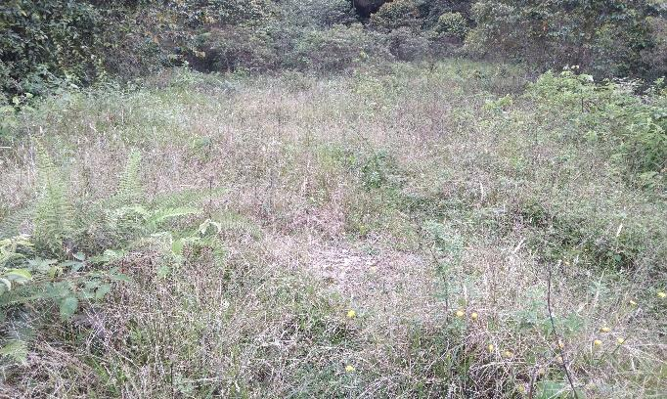  Fuente propia: | 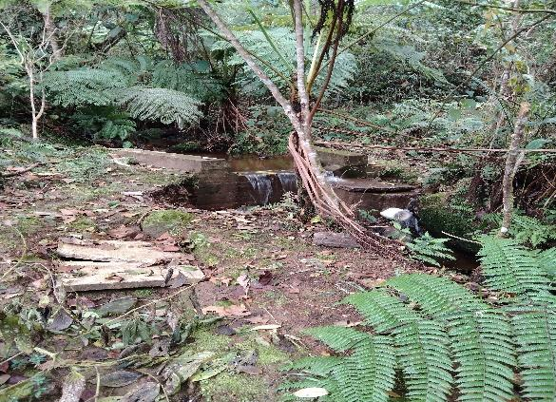  Fuente propia: Bocatoma de acueducto veredal
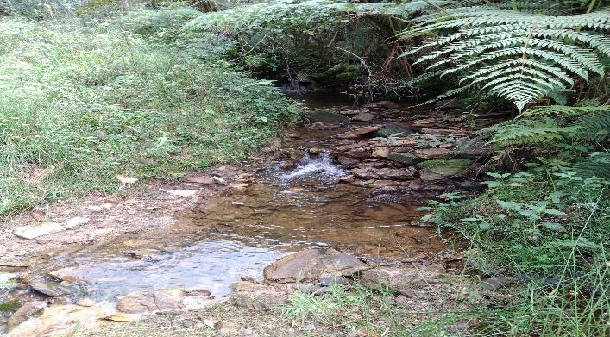  Fuente propia: | 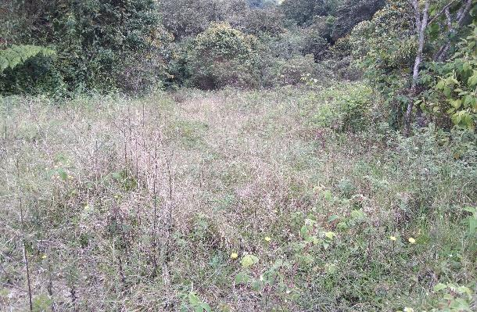  Fuente propia: Diagnóstico y caracterización

- Esquema o plano del predio: Público
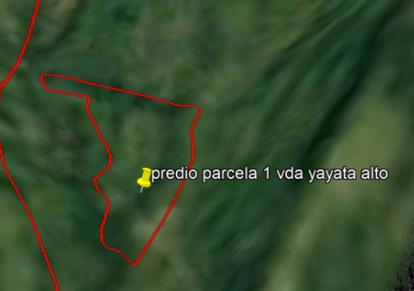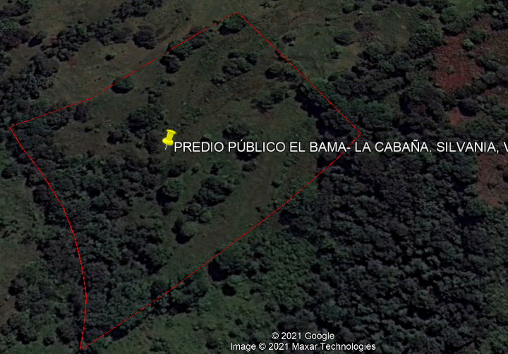

- Responsable: Andrés Quintero- Virgilio Castillo, Fredy Pinzón (Presidente de junta).
- Validó: Andrés Quintero /contratista /Secretaría el Ambiente
- Anexos: Certificado de Tradición y Libertad, plano del lote.

Proyectó: Gabriel Hernández / contratista / secretaría del Ambiente
Andrés Quintero / contratista / Secretaría del Ambiente

